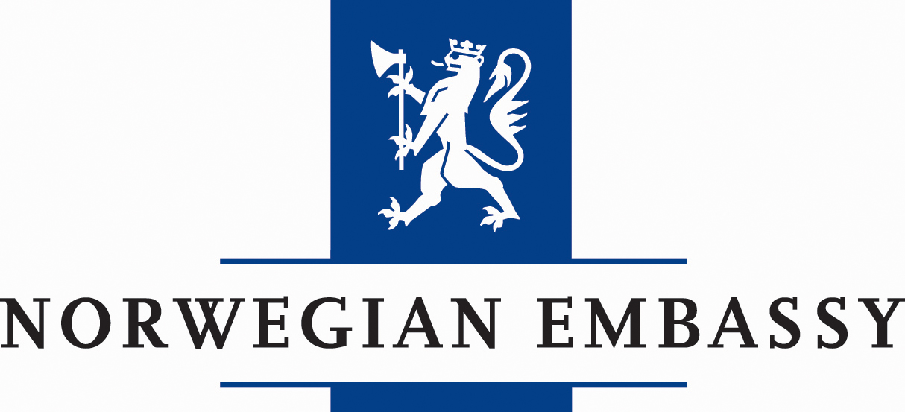

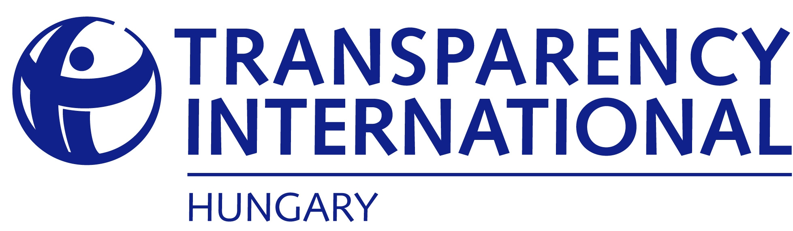
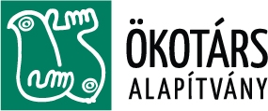

invitation

The Royal Norwegian Embassy
in cooperation with Transparency International Hungary
and the Hungarian Environmental Partnership Foundation

has the pleasure to invite you to a seminar on

"Interaction of Watchdogs: NGOs, citizens and journalists"

On the International Day Against Corruption
Wednesday, 9 December, 2009
from 11.00 to 15.00

Panel discussions with guest speakers from Hungary and Norway will cover the following topics:
- Corruption and watchdogs in Hungary
- Where journalists and NGOs meet
- Obstacles and challenges
- Best practices

Venue: Kempelen Farkas Student Information and Resource Centre (Reviczky u. 6, 1088 Budapest)
Simultaneous interpretation is provided during the seminar (English-Hungarian).

Please confirm your participation to gmsm@mfa.no or tel.: 06-1-212-9400
until Friday, 4 December 2009 at the latest.

We look forward to your participation!

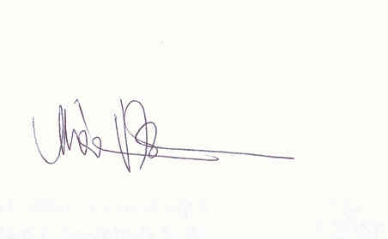
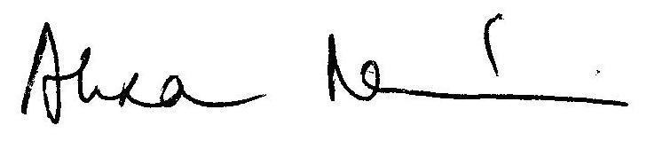

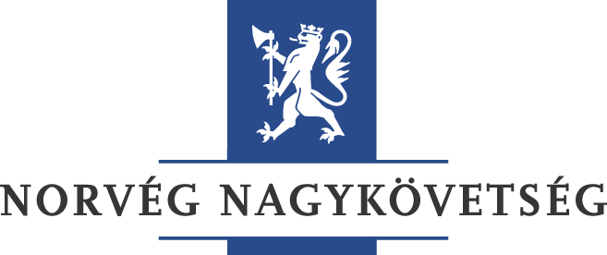
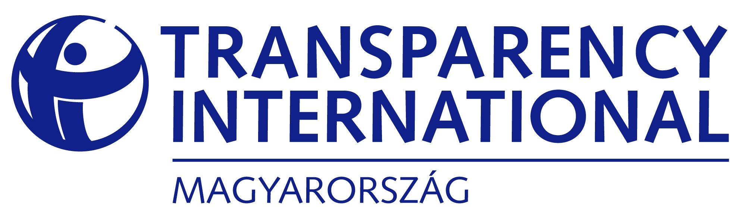

meghívó

A Norvég Királyi Nagykövetség
a Transparency International Magyarország
valamint az Ökotárs Alapítvány

tisztelettel meghívja Önt a

Civil kontroll – A civil szervezetek, a lakosság és a sajtó összefogása
egy átláthatóbb közéletért
című konferenciára

2009. december 9-én, szerdán, 11.00 órától – 15.00 óráig

Magyar és norvég előadók az alábbi témákat vitatják meg:
- Korrupció és civil kontroll Magyarországon
- Újságírók és a civil társadalom
- Kihívások és buktatók
- Jó gyakorlatok

Helyszín: Kempelen Farkas Hallgatói Információs Központ (1088 Budapest, Reviczky u. 6.)
A rendezvényen angol-magyar szinkrontolmácsolást biztosítunk.

Részvételi szándékát kérjük, legkésőbb 2009. december 4-ig jelezze
a gmsm@mfa.no vagy a 06-1-212-9400-as telefonszámon.

Szeretettel várjuk a konferencián!

